متوسطة
المدة: ساعة و نصف
اختبار الثلاثي الثالث في العلوم الفيزيائية والتكنولوجيا
السنة الدراسية: 2023ـــ 2024
المستوى: الأولى متوسط

الاسم واللقب: ...........................................................
القسم: ....................................

التمرين الأول: (6 ن)
من خلال الأجسام التالية والتي تمثل مجموعة من المنابع الضوئية (أجسام مضيئة وأجسام مضاءة)
قلم ـ نار ـ شمس ـ وردة ـ مصباح منطفئ ـ مرآة ـ كرة ـ شمعة مشتعلة
اعتمادا على مكتسباتك القبلية في وحدة المنابع الضوئية أجب عما يلي:
- ما تعريف الأجسام المضيئة والأجسام المضاءة؟
ـ الأجسام المضيئة هي ...............................................................................................................
ـ الأجسام المضاءة هي ..............................................................................................................

- صنف الأجسام السابقة في الجدول التالي:
أجسام مضيئة |  | أجسام مضاءة
طبيعية | اصطناعية | طبيعية | اصطناعية

التمرين الثاني: (6 ن)
ضع (ص) أمام العبارة الصحيحة و (خ) أمام العبارة الخاطئة
- الأوساط العاتمة: هي التي لا يمر الضوء عبرها ولا نرى الأجسام خلفها (..............)
- الأوساط الشافة: هي التي تسمح بمرور الضوء عبرها كليا، ونرى الأجسام خلفها بوضوح (..............)
- الأوساط الشفافة: هي التي تسمح بمرور الضوء عبرها جزئيا، ولا نرى الأجسام خلفها بوضوح (...............)
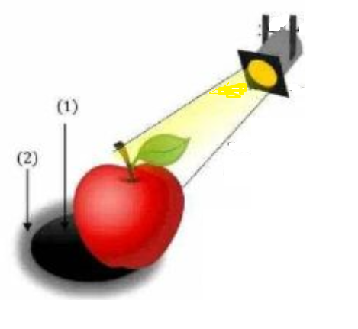
وضعت مريم تفاحة أمام منبع ضوئي فتحصلت على صورة الوثيقة (1).
- في رأيك ما هي الظاهرة الفيزيائية التي تسعى مريم لتحقيقها؟
.......................................................................
- ماذا تمثل المنطقتين 1 و2؟
المنطقة 1: ............................................................
المنطقة 2: ............................................................
- ما نوع المنبع الضوئي الذي استعملته مريم لتحقيق هذه الظاهرة؟
..........................................................................

الوضعية الإدماجية: (8 ن)
من أجل تزيين حلويات العيد قامت الأم بتحضير ملون غذائي وذلك بمزج مسحوق الملون مع الماء حيث أن:
حجم الماء: = 25 ml _{الماء} V كتلة المسحوق: =50 g _{المسحوق} m
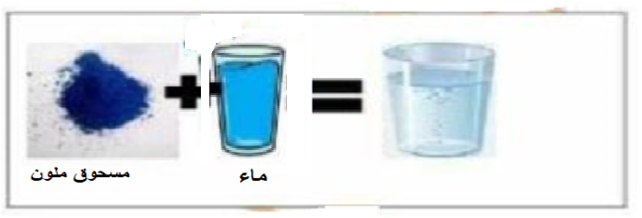

- ما هو نوع الخليط الذي حضرته الأم؟
.................................................................................
- ما اسم المحلول الناتج؟
................................................................................
- حدد المذيب (المحل) و المذاب (المنحل) في هذا المحلول.
المذيب هو: ...................................................
المذاب هو: .................................................
- أحسب التركيز الكتلي لهذا المحلول.
...................................................................................................
...................................................................................................
قامت الأم بإضافة ملعقة إضافية من المسحوق الملون فلاحظت ترسب المسحوق في قاع الإناء.
- كيف نسمي المحلول في هذه الحالة؟
...................................................................................................
- مثل المحلول بالنموذج الحبيبي مراعيا مبدأ انحفاظ الكتلة

مسحوق ملون ماء
عطلة سعيدة

